附件1

全国中医药文化宣传教育基地建设督导工作人员信息表

姓 名 | 性 别 | 民 族 | 单 位 | 职 务 | 联系方式
备注：请于12月1日前将此信息表传真至0371—65680044，电子版发送至hnzyxcb@126.com

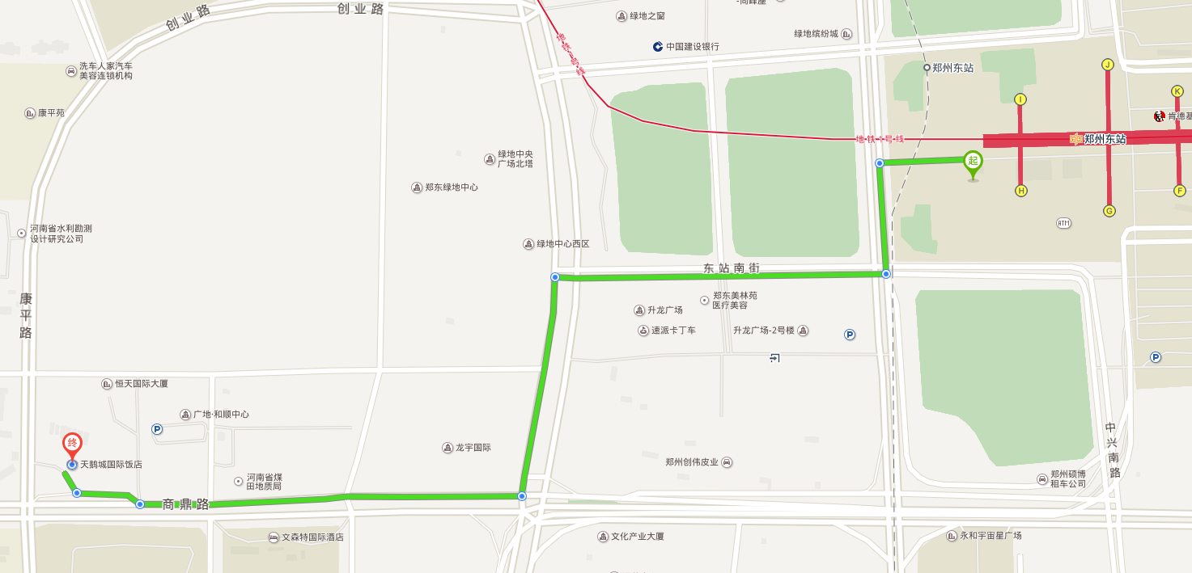
路 线
1.乘坐高铁抵豫者，可从西广场出，按上图路线步行1.5公里即可到达。
2.乘飞机抵豫者，可做机场大巴到郑州东站，后按上图路线步行1.5公里即可；或坐出租车打车约75元。

